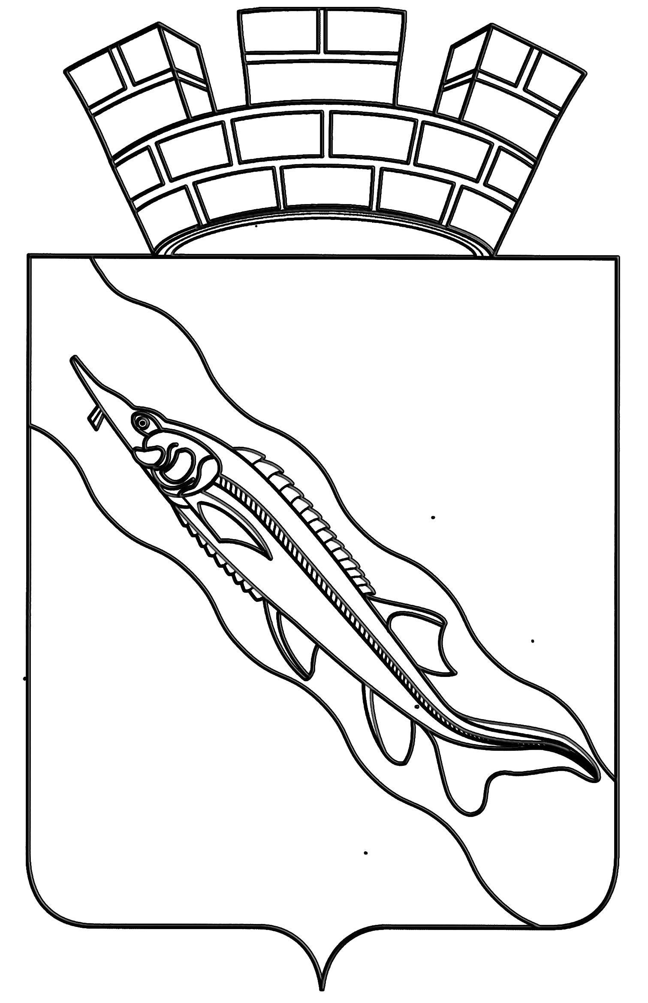
АДМИНИСТРАЦИЯ

ЕЙСКОГО ГОРОДСКОГО ПОСЕЛЕНИЯ ЕЙСКОГО РАЙОНА

П О С Т А Н О В Л Е Н И Е

от 23.12.2013 г.Ейск № 701

О внесении изменения в постановление администрации Ейского городского поселения Ейского района от 9 марта 2011 года № 90 «Об утверждении долгосрочной целевой программы Ейского городского поселения Ейского района «Обеспечение жильем

молодых семей» на 2011 - 2015 годы»

В соответствии с Федеральным законом от 6 октября 2003 года № 131- ФЗ «Об общих принципах организации местного самоуправления в Российской Федерации», Постановлением Правительства Российской Федерации от 17 декабря 2010 года № 1050 «Об утверждении федеральной целевой программы «Жилище» на 2011-2015 годы подпрограммы «Обеспечение жильем молодых семей» постановляю:
1. Внести изменения в постановление администрации Ейского городского поселения Ейского района от 9 марта 2011 года № 90 «Об утверждении долгосрочной целевой программы Ейского городского поселения Ейского района «Обеспечение жильем молодых семей» на 2011 - 2015 годы», изложив приложение к нему в новой редакции (прилагается).
2. Пункт 1 постановления администрации Ейского городского поселения Ейского района от 13 июня 2013 года № 305 «О внесении изменений в постановление администрации Ейского городского поселения Ейского района от 9 марта 2011 года № 90 «Об утверждении долгосрочной целевой программы Ейского городского поселения Ейского района «Обеспечение жильем молодых семей» на 2011 - 2015 годы» признать утратившим силу.
3. Общему отделу администрации Ейского городского поселения Ейского района (Магаляс) обнародовать настоящее постановление.
4. Постановление вступает в силу со дня его обнародования.

Глава Ейского городского поселения
Ейского района В.В.Кульков

ПРИЛОЖЕНИЕ
к постановлению администрации
Ейского городского поселения
Ейского района
от 23 декабря 2013 года № 701

«ПРИЛОЖЕНИЕ

УТВЕРЖДЕНА
постановлением администрации
Ейского городского поселения
Ейского района
от 9 марта 2011 года № 90

Долгосрочная целевая программа Ейского городского поселения Ейского района «Обеспечение жильем молодых семей» на 2011-2015 годы

Паспорт
долгосрочной целевой программы Ейского городского поселения Ейского района «Обеспечение жильем молодых семей» на 2011-2015 годы

Полное наименование Программы: |  | долгосрочная целевая программа Ейского город-ского поселения Ейского района «Обеспечение жильем молодых семей» на 2011-2015 годы (да-лее – Программа).
Основание для разработки Программы: |  | Постановление Правительства Российской Феде-рации от 17 декабря 2010 года № 1050 «Об утверждении федеральной целевой про-граммы «Жилище» на 2011-2015 годы» подпро-граммы «Обеспечение жильем молодых семей».
Заказчик  Программы:  Координатор Программы: |  | администрация Ейского городского поселения Ейского района.  управление жилищно-коммунального хозяйства администрации Ейского городского поселения Ейского района.
Основные цели и задачи Программы: |  | цель программы – государственная поддержка в решении жилищной проблемы молодых семей, признанных в установленном порядке нуждающимися в улучшении жилищных условий.  Задачи подпрограммы: приобретение жилья экономкласса или строительство индивидуально- го жилого дома экономкласса; создание условий для привлечения молодыми семьями собст-венных средств, дополнительных финансовых средств кредитных и других организаций, предоставляющих кредиты и займы, в том числе ипотечных жилищных кредитов для приобрете-ния жилья или строительства индивидуального жилья.
Сроки и этапы  реализации  Программы: |  | 2011 – 2015 годы
Исполнитель мероприятий Программы: |  | управление жилищно-коммунального хозяйства администрации Ейского городского поселения Ейского района.
Объем и источники финансирования Программы: |  | общий объем финансирования программы из средств бюджета Ейского городского поселения Ейского района составляет 7 066 365 (семь миллионов шестьдесят шесть тысяч триста шестьдесят пять) рублей, в том числе:  2011 год: 663 201 рублей;  2012 год: 540 643 рублей;  2013 год: 1 425 521 рублей;  2014 год: 1 000 000 рублей;  2015 год: 3 437 000 рублей.
Ожидаемые конечные результаты реализации Программы: |  | предоставление социальных выплат молодым семьям за счет средств местного бюджета на приобретение жилья или строительство индивидуального жилого дома с участием средств федерального и краевого бюджетов.
Органы, осуществляющие контроль за ходом: реализации Программы |  | контроль за исполнением Программы осуществляет администрация Ейского городского поселения Ейского района.

Содержание программы

1. Обоснование необходимости разработки программы

Жилищная проблема в Ейском городском поселении Ейского района является одной из наиболее острых социальных проблем, в период с 2009 года по 2010 год на территории Ейского городского поселения Ейского района жилищная проблема решалась в рамках ведомственной целевой программы «Обеспечение жильем молодых семей» на 2009-2010 годы. Острота данной проблемы определяется низкой доступностью жилья и ипотечных жилищных кредитов для всего населения и, в частности, для молодых семей. Как правило, молодые семьи не могут получить доступ на рынок жилья без бюджетной поддержки. Даже при относительно высоком уровне дохода молодой семьи получение ипотечного жилищного кредита, а равно и его возмещение часто оказывается весьма сложной задачей, ставящей порой молодые семьи под угрозу распада.
Высокая стоимость жилья по сравнению с доходами граждан делает для многих жителей Ейского городского поселения Ейского района неразрешимой проблему приобретения нового жилья. Рост цен на жилую недвижимость на вторичном рынке опережает темпы роста доходов населения.
В связи с тем, что большинство молодых семей не имеет возможности решить жилищную проблему самостоятельно, требуется продуманная политика в отношении оказания государственной помощи молодым семьям в приобретении или строительстве жилья. И наиболее эффективной формой поддержки молодых семей является погашение части кредита, взятого на приобретение (строительство) жилья.
Поддержка молодых семей при решении жилищной проблемы станет основой стабильных условий жизни для этой наиболее активной части населения, сможет повлиять на улучшение демографической ситуации в стране. Возможность решения жилищной проблемы, в том числе с привлечением средств ипотечного жилищного кредита или займа, создаст для молодежи стимул для повышения качества трудовой деятельности, уровня квалификации в целях роста заработной платы. Решение жилищной проблемы молодых граждан позволит сформировать из них экономически активный слой населения.

2. Цели и основные задачи Программы

Основными целями Программы являются повышение уровня жизни населения Ейского городского поселения Ейского района, поддержка молодых семей в решении жилищной проблемы для улучшения демографической ситуации в Ейском городском поселении Ейского района.
Для достижения этих целей предусматривается решение следующих задач:
- разработка и внедрение в практику правовых, финансовых и организационных механизмов государственной поддержки молодых семей, нуждающихся в улучшении жилищных условий;
- формирование финансовых механизмов, обеспечивающих доступность кредитов молодым семьям;
- содействие работе молодежных организаций, направленной на улучшение жилищных условий молодых семей;
- привлечение инвестиционных ресурсов в строительство жилья для молодых семей;
- совершенствование форм и методов государственной поддержки молодых семей в улучшении жилищных условий.

3. Срок реализации Программы

Срок реализации Программы 2011 - 2015 годы.

4. Ресурсное обеспечение Программы

Общая потребность в финансовых ресурсах из средств бюджета Ейского городского поселения Ейского района для реализации мероприятий Программы оценивается в сумме 7 066 365 рублей.

5. Перечень мероприятий Программы
№ п/п | Наименование мероприятий | Срок выполнения | Источники и объем финансирования, рубли
 |  |  | местный бюджет | краевой бюджет | федеральный бюджет
1 | Предоставление социальных выплат молодым семьям на приобретение жилья или строительства индивидуального жилого дома | 2011 год | 663 201 | 663 201 | 783 783
1 |  | 2012 год | 540 643 | 540 644 | 374 013
1 |  | 2013 год | 1 425 521 | 1 405 531 | 792 863
1 |  | 2014 год | 1 000 000 | По согласованию | По согласованию
1 |  | 2015 год | 3 437 000 | По согласованию | По согласованию
 | Итого |  | 7 066 365

6. Механизм реализации программы

В соответствии с Программой средства федерального, краевого и местного бюджета расходуются на предоставление молодым семьям социаль-

ных выплат на приобретение жилья или строительство индивидуального жилого дома и могут направляться, в том числе, на уплату первоначального взноса при получении ипотечного жилищного кредита или займа на приобретение жилья или строительство индивидуального жилого дома.
Прочими источниками финансирования реализации Программы являются:
- средства граждан (молодых семей), используемые для частичной или полной оплаты стоимости строительства (приобретения) жилья;
- средства кредитных организаций, используемые для кредитования молодых семей, в том числе под залог приобретаемого жилья или земельных участков, выделенных под жилищное строительство.

7. Оценка социально-экономической эффективности Программы

Успешное выполнение мероприятий Программы позволит обеспечить:
- создание условий для повышения уровня обеспеченности жильем молодых семей;
- привлечение в жилищную сферу дополнительных финансовых средств из внебюджетных источников и увеличение объема жилищного строительства;
- использование отработанных в ходе эксперимента механизмов оказания государственной поддержки молодым семьям в обеспечении жильем;
- развитие и закрепление положительных демографических тенденций;
- укрепление семейных отношений и снижение социальной напряженности в обществе».

Начальник управления
жилищно-коммунального
хозяйства администрации
Ейского городского
поселения Ейского района А.С.Сивокоз

